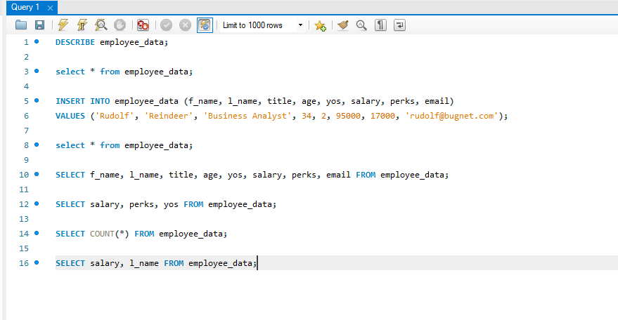
MAGARARU, JOANNE S.
BSIT 2-F1

